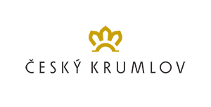
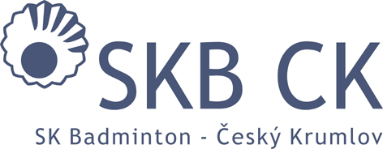
HLAVNÍ PARTNER KLUBU

Sportovní klub Badminton Český Krumlov, z.s.
pořádá ve spolupráci s PRO-SPORT ČK o.p.s. a OLIVER Česká republika
OLIVER Summer Camp 2022
(31. 7. – 6. 8. 2022)

PROHLÁŠENÍ O ZDRAVOTNÍM STAVU – odevzdat při nástupu!!!

Prohlašuji, že můj syn / dcera ………………………………………. přihlášený/á na OLIVER Summer Camp 2022 konaný v Českém Krumlově od 31. 7. do 6. 8. 2022 nemá žádné zdravotní problémy, které by mu zabraňovaly v plnohodnotném absolvování soustředění.

Můj syn / dcera má jiná zdravotní omezení, na která je nutno brát ohled (astma, alergie, apod.):

………………………………………………………………………………………………………………………………………….…

……………………………………………………….......................................................................................

...............................................................................................................................................

Datum: ……………………………….

Podpis rodiče: ……………………….

